(ACYV)顾客特殊要求
更新项目序号 | 更新项目名称 | 更新时间 | 客户协议编号
共用部分1 | 标记1）周期格式 | 20200508 | 662828ACYV客户要求PCB板面及出货标签周期格式按年周执行陈文涛2020-05-08顾客质量要求评审表
CAM4 2) | 2）提供图纸 描述修正 | 20191219 | ACYV20191219
CAM4 2) | 2）提供图纸 | 20191205 | 662828(ACYV) 662828(ACYV) 伟创力制造（珠海）有限公司 客户要求陈文涛2019-11-27顾客质量要求评审表
共用1/2/3/4/5/6/7  预审1/2/3/4  CAM 1/2/3/4/5/6/7 | 同步成AA0M Rev.20181114内容 | 20191104 | 662828/ACYV/陈文涛2019-10-18顾客质量要求评审表
备注：更新的内容以蓝色字体显示。
共用部分：
- 标记：
  - 快捷标记加在字符层，周期格式为：YYWW,(顾客制板说明中特殊要求除外)；
  - 客户板内都设计有ROHS标记，但表面工艺为喷锡，不用确认，按客户要求制作；
  - 标记优先加在底层字符，若无空间加时，可加在顶层字符；

- 板材、叠层：
  - 板厚公差：板厚大于等于0.8MM时，公差+/-10%；0.4-0.8mm时，公差+/-0.075mm；
  - 层间介质大于等于0.09mm；
  - 如果客户要求外层完成铜厚1.5OZ,如果我们做不到时需与客户确认；

- 钻孔：
- 孔盘等大且无电性能连接时，可按NPTH；压接孔孔铜1mil以上；
- 孔径公差(压接孔除外)：
孔径（MM） | 0-0.3 | 0.31-0.8 | 0.81-1.6 | 1.61-6 | 大于6
PTH | 0.075/负无穷 | ±0.075 | ±0.1 | ±0.15 | +0.3/-0
NPTH | ±0.05 | ±0.05 | ±0.075 | ±0.1 | +0.3/-0

- 线路、表面工艺：
  - 最小焊环1mil；
  - 表面处理：
a) 硬金：镍大于等于3.81微米，金大于等于0.76微米
b) 软金：镍大于等于2.54微米，金大于等于0.05微米
c) 电金：镍大于等于2.54微米，金大于等于0.254微米
d) 铅锡厚度：2-25.4微米
  - 金手指：当客户没有金手指深度和角度要求时，深度1.6+/-0.2mm,角度20度+/-5度,当板厚小于等于1.16mm时，深度大于等于0.5mm；
  - 附图所示焊盘对应一半在铜皮上，一半在基材上，且对应位置无焊盘和钻孔，按文件制作,无需确认；
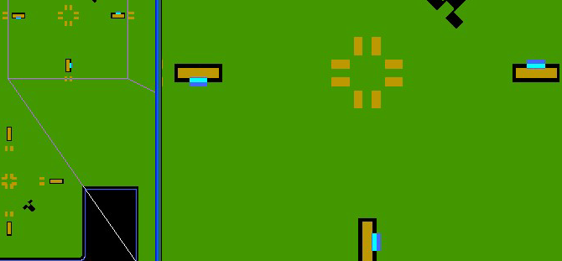
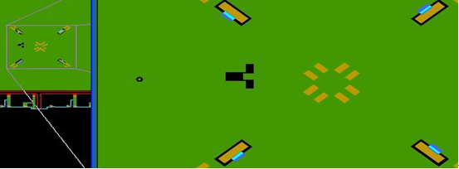

- 阻焊、字符：
  - 客户要求小于等于16MIL的过孔要塞孔处理时，在左右两边开窗带上的过孔不用塞孔，如果是单面开窗的测试孔或盘中孔都按塞孔做；
  - 单面开窗的孔，按照半塞孔处理，从非开窗件面塞，塞孔不透光, 工程制作按以下方式处理：
A） 表面工艺沉金：阻焊按正常塞孔，单面开窗不掏曝光点制作
B） 表面工艺镀金：阻焊按正常塞孔，单面开窗不掏曝光点制作
C) 表面工艺OSP:阻焊按正常塞孔，单面开窗不掏曝光点制作,半塞孔内可能藏药水，使用时间过长，微蚀药水可能咬断孔铜，客户接受孔内藏药水孔铜被咬断开路风险。预审无需再与客户进行确认
D) 除以上A)、B) 、C)外，需要与顾客EQ确认
- 外形、拼板：
  - V-CUT：
板厚（H） | 角度（度） | 余厚(mm)
＜1.0 | 45-60 | 0.5+/-0.1
1.0-1.6 | 45-60 | 1/2H+/-0.1
＞1.6 | 45-60 | 1/3H+/-0.1,max=1.0
  - 如图所示拼板文件中部分位置的邮票孔设计与其余位置不一致时,
- 单板与工艺边之间，按单排邮票孔设计，添加在单板侧
- 单板与单板之间按双排邮票孔设计
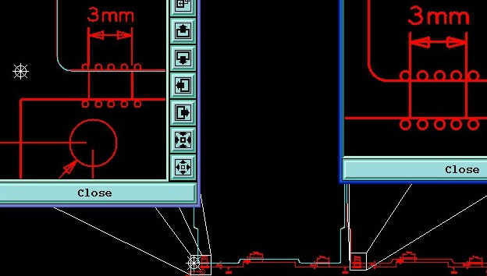
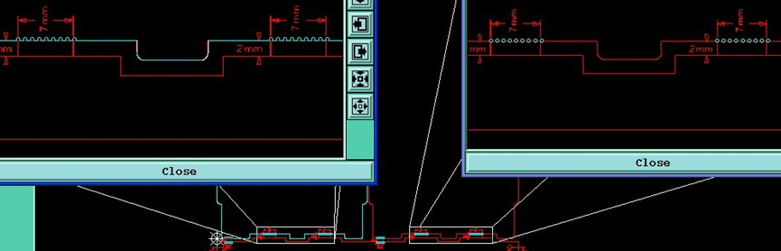

- 其他：
  - 发顾客的确认单或钢网文件必须使用RAR压缩,如为ZIP顾客服务器将会隔离掉；
  - 翘曲度：
- 对于无SMT的板，其翘曲度按0.70%控制；
- 对于有SMT的板子，翘曲度按0.50%控制,且翘曲高度需满足：翘曲高度不超出1.5mm(在ERP翘曲计算软件中计算出的对于理论翘曲＜0.1%的板子直接制作,在ERP翘曲计算软件中计算出的对于理论翘曲≥0.1%的板子，先发技术中心评审后，再和客户EQ确认)；

预审部分：
- 顾客技术接口：客户关于工程的要求：
  - 所有工程确认，统一发给接口人霍林杰，抄送刘浩和范士壮；工程确认邮件主题需要注明该板的PCB设计工程师的名字
  - 霍林杰邮箱：huolinjie@ruijie.com.cn和hgw81@tom.com，工作电话：0591-28053888-6205,手机：13950427562；刘浩的邮箱：liuh@ruijie.com.cn，手机：13799310770，工作电话：0591-83057278；范士壮邮箱：fansz@star-net.cn
- 叠层：
  - 顾客允许我司不使用顾客说明中指出的半固化片型号
  - 介质厚度调整与顾客要求的相差1mil以内无需确认
- 线路：
- 线宽调整与实际文件相差在0.5mil以内无需确认
- 压接孔：客户有用图片抓出哪些是压接孔，但并未指出孔径时，需与客户确认

CAM部分：
- 打叉要求：打叉板要求：在一块多拼板中，打叉板数量不得超过该拼板中单个PCB数量的20%，且拼板中最多打叉板数量为3片，（2-5拼，允许1片；6-10拼，允许2片；10拼以上，最多允许3片），每次叉板来料总数不得超过该批交货量的2%；对于阴阳拼板，不接受打叉板；
- 阻焊油墨：线上阻焊厚度大于等于10微米，小于等于35微米；
- 线路：流胶点和分流点的加法：外层：直径R30(mil),中心距50MIL，距离其他线或铜80mil以上；内层：直径R50(mil),中心距70MIL，距离其他线或铜80mil以上；
- 图纸：
1)客户要求提供交货板上最远两个光学点中心距图纸，公差如下（CAM提供标注有最远两个光学点中心距及公差到生产即可）：
光学点中心距 | X≤500mm | 500mm<X
公差 | ≤4.0mil | ≤5.0mil
2)客户需求提供包含公司名称、生产型号、板厚及公差、外形公差及外形图，如下图所示的内容，CAM需转成PDF文档以邮件的方式发给销售（chenwt@chinafastprint.com和sz1@chiafastprint.com）,要求销售转发给客户。
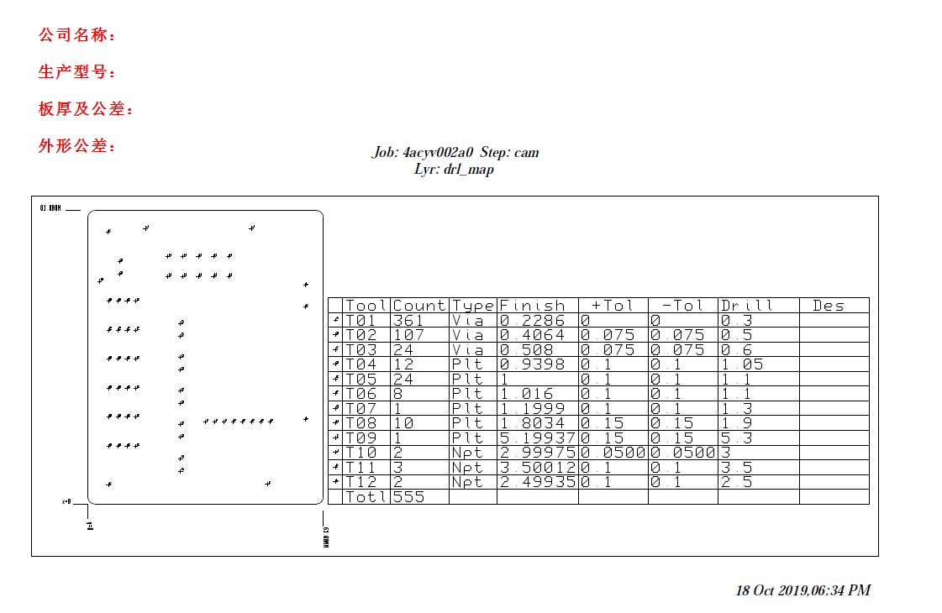
5.加生产型号:
若有工艺边,在工艺边上加我司生产型号,若无工艺边,则不添加
6、由于客户经常有葫芦孔设计（如下图1所示），但是提供的钻带文件没有下图1中高亮显示的槽，请CAM在制作的过程中注意核实孔表，确保不漏槽(此客户漏槽问题，已客诉多单，请特别注意核实孔符列表)；
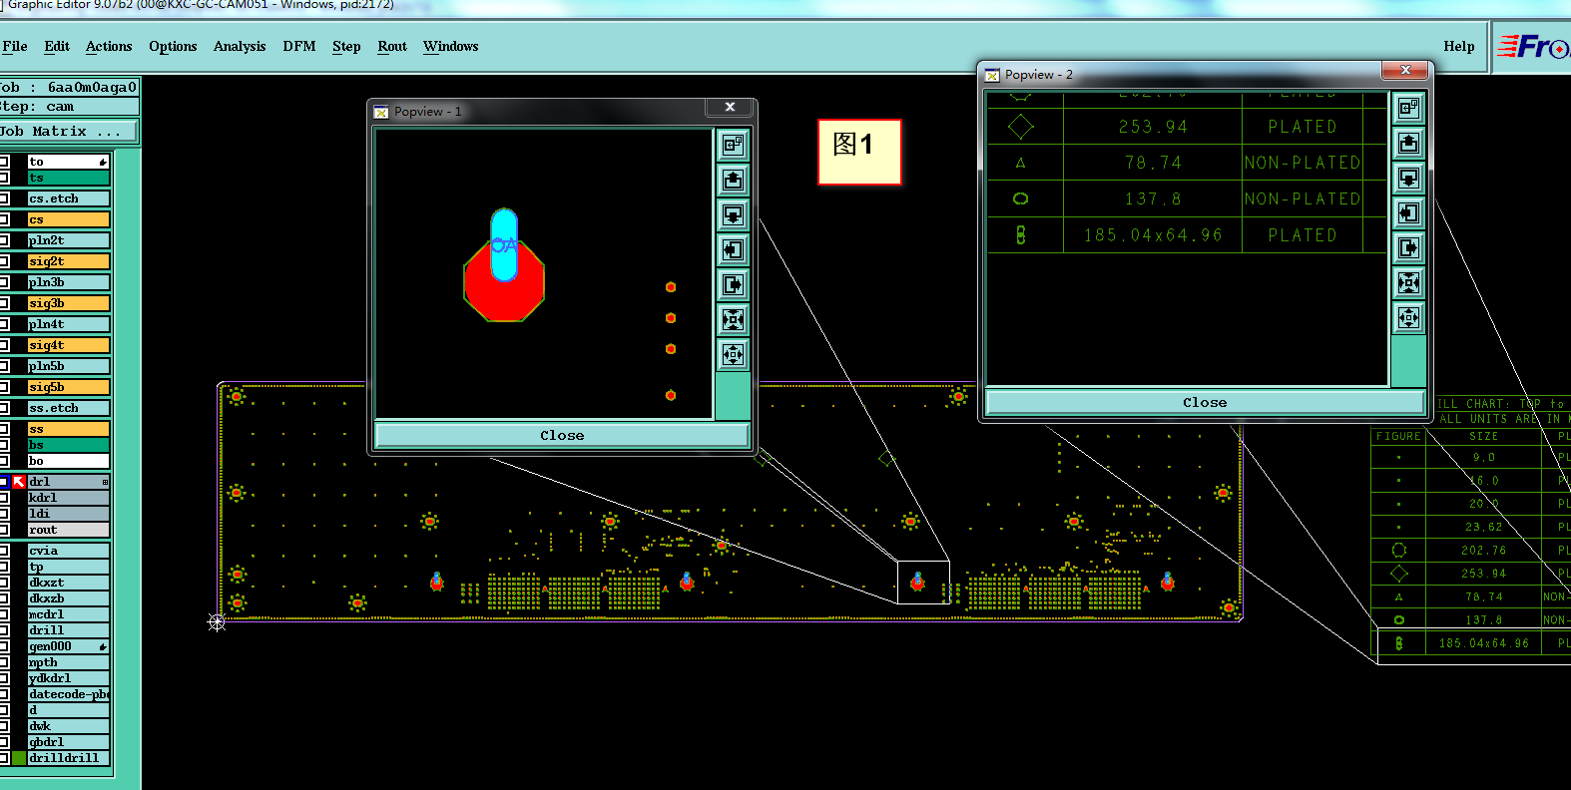
7.电测要求：
最小绝缘电阻10M欧，开路电阻10欧

